一种手持式频谱分析仪的设计与实现
来源： 中国仪表网
引言
频谱分析仪有“微波工程师的万用表”之称，能对信号的凿波分量、寄生、交调、噪声边带等进行很直观的测量和分析，是微波测量中必不可少的测量仪器之一。长期以来，由于传统台式频谱仪价格昂贵，且国内对微波的应用主要集中在雷达、电子对抗、空间技术、卫星地面站、EMC测试等领域，造成频谱仪的普及率不高。近年来，随着通讯技术的迅猛发展，特别是3G时代的到来，越来越多的野外作业需要频谱仪的支持，在这种形势下，传统频谱仪庞大的身躯、昂贵的价格日益制约着其应用的扩展，国外各仪器厂家安捷伦、R&S、安立等纷纷推出自己的便捷式频谱仪产品，但在国内便捷式频谱仪产品还十分罕见。手持式频谱仪最初的设计构想正是基于上述需求形势提出来的。
1、全模拟频谱仪方案简介
现代宽频频谱仪大都采用扫频超外差式接收方案，全模拟超外差式频谱分析仪简化原理框图如图1所示。
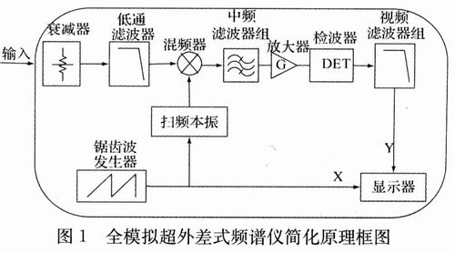
图1所示的频谱仪采用扫频方式工作：中频滤波器组由多个中心频率相同、带宽不同的滤波器组成，通过不断改变扫频本振信号的频率，混频器就可以使不同频率的输入信号依次落到中频滤波器通带范围内，从而完成对整个频段信号的频谱分析。
2、一种手持式频谱仪的方案设计
2．1全模拟频谱仪方案的启示
全模拟方式频谱仪方案很好地诠释了频谱仪的基本组成，如图2所示。
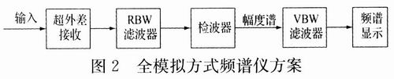
(1)由扫频本振和混频器构成的超外差接收组件，将宽带输入信号转换为中频窄带信号，便于后续电路的进一步分析处理。
(2)中频滤波器组由一系列带通(或低通滤波器)组成，不同的滤波器带宽决定了不同的频率分辨率，用于实现频谱仪的分辨率带宽，是频谱分析仪必不可少的核心部件之一。
(3)检波器用于检测分辨器带宽内的信号能量，是频谱分析仪必不可少的核心部件之一。
(4)视频滤波器由一系列低通滤波器组成，用于滤除检波后的频谱信息的高频分量，可以改善频谱显示的视觉效果，是频谱仪的重要组件之一。
(5)频谱显示器件是频谱仪显示频谱分析结果的平台，是频谱分析仪不可或缺的重要功能组件。
2．2一种手持式频谱仪的方案设计
手持式频谱仪设计首先需要解决的是体积问题，解决该问题的根本途径是：功能组件尽量数字化。
手持式频谱分析仪频率范围250kHz～2．7GHz，在图2所示的频潜仪核心组成框图中，受A／D采样器和采样带宽的限制，超外差接收组件仍需采用模拟(微波)电路设计。
超外差接收后的信号是中频信号已经是窄带信号(带宽小于20MHz)，通过合理选择该信号的中心频率和带宽，以目前的器件水平，完全可以进行A／D采样。在手持式频谱仪设计中，中频信号中心频率选择为21．4MHz，带宽选择3MHz。
这样分辨率带宽滤波、视频滤波等均可采用数字信号处理实现，由于手持式频谱仪具有11档分辨率带宽、10档视频带宽，采用模拟方式实现需要设计21个滤波器(其中部分滤波器的设计十分困难)，采用数字信号处理后，只需要一片FPGA芯片即可，极大地节省了体积。一种手持式频谱仪的设计方案如图3所示。
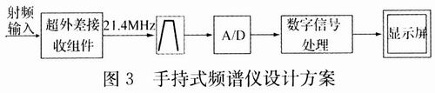
下面分别介绍核心部什——超外差接收组件的设计。
2．3超外差接收组件设计
超外差接收组件是手持式频谱仪的核心组件，其性能直接决定了频谱仪的相噪、杂散、本底噪声等性能指标，超外差接收组件的组成框图如图4所示。
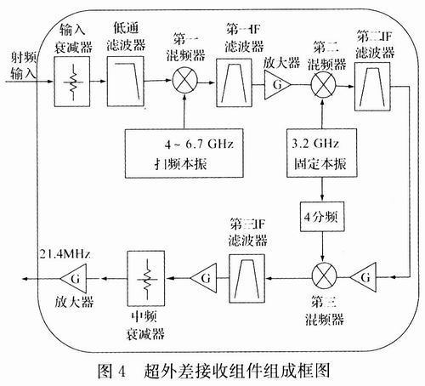
组件采用三级混频方式实现，第一中频4021．4MHz，第二中频821．4MHz，第三中频21．4MHz，这样选择的目的是第三混频需要的800MHz本振可以由第二混频需要的3．2GHz本振4分频产生，从而减少了本振数量，降低了体积。
输入衰减器是一个0～60dB、步进10dB的大功率射频衰减器用于实现手持式频谱仪的测量范围(-120～+30dBm)。
3、主要性能指标
目前上述方案设计的手持式频谱仪原理样机已研制成功，在总参某项目中获得应用，核心部分体积只有190mm×100mm×60mm，功耗约12W，其主要性能指标如下：
(1)频率范围：250kHz～2．7GHz；
(2)分辨率带宽：30Hz～1MHz(1，3步进)；
(3)视频带宽：10Hz～1MHz(1，3步进)；
(4)扫宽设置：零扫宽，100Hz～2．7GHz；
(5)平均显示噪声电平(DANL，RBW：30Hz，VBW：10Hz下)；
250kHz～1MHz：<-100dBm，1MHz～2．7GHz：<-120dBm；
(6)测量范围：DANL～+30dBm；
(7)单边带相位噪声：-80dBc／Hz@20kHz，1GHz
(8)输入驻波比：<1．5：1。
4、结束语
由以上介绍可见，该手持式频谱仪体积小、功耗低，达到了较高的技术性能，可满足一般微波测量的需求，有望在微波通信网络、雷达、电子对抗、空间技术、卫星地面站、EMC测试等领域获得应用。

